YS
ICS 77.150.99
CCS H 68

中华人民共和国有色金属行业标准
YS/T 604-202X
代替YS/T 604-2006

金基厚膜导体浆料
Gold based thick film conductor pastes
（预审稿）

XXXX-XX-XX发布
XXXX-XX-XX实施
中华人共和国工业和信息化部 发布

前 言
本文件按照GB/T 1.1-2020《标准化工作导则 第1部分：标准化文件的结构和起草规则》的规定起草。
本文件按本文件代替YS/T604-2006《金基厚膜导体浆料》，与YS/T 604-2006相比，除结构性调整和编辑性改动外，主要技术变化如下：
a) 对定义和产品中金基厚膜导体浆料的组成进行重新规定（定义见3，产品组成见4.2，2006版定义3，产品组成4.2），增加了新类型产品的组成；
b) 本文件在原标准基础上对“4.1 产品标记”中金浆料的标记方法进行调整，在产品标记中对金属相比例加以明确，同时根据关键特性对产品进行分型，产品特性更明确、清晰（见第4章，2006版4.1）；
c) 本文件根据调整后的产品标记，重新确定了各产品的性能参数范围，增加了新类型产品的固体含量、细度、粘度的要求（见5.2.1表1，2006版5.2）；
d) 增加了新类型产品烧成后的性能要求（见5.2.2表2）；
e)删去了原标准中测试可焊性（6.8）和剥离附着力（6.9）采用指定焊料的要求，规定了各分型浆料的烧成条件(见6.8、6.9，2006版6.8、6.9)；
f) 删去了原标准中采用BROOKFIELD DV-I型粘度计测定粘度的规定，新标准只规定各分型浆料粘度的仪器类型和剪切速率（附录C.1表C.1，2006版附录C）；
g) 增加了新类型产品粘度测试的条件（见附录C） 。
请注意本文件的某些内容可能涉及专利。本文件的发布机构不承担识别专利的责任。
本文件由全国有色金属标准化技术委员会（SAC/TC243）提出并归口。
本文件起草单位：贵研铂业股份有限公司。
本文件主要起草人：罗慧、李世鸿、张子涵、刘继松、李文琳、罗云、莫建国。
本文件及所代替或废止的文件的历次版本发布情况为；
——2006年首次发布为YS/T604-2006《金基厚膜导体浆料》；
——本次为第一次修订。

金基厚膜导体浆料
1 范围
本文件规定了金基厚膜导体浆料的标记、技术要求、试验方法、检验规则、标志、包装、运输、贮存及随行文件和订货单内容。
本文件适用于厚膜混合集成电路、传感器等器件用金基厚膜导体浆料（以下简称金浆料）。
2 规范性引用文件
下列文件中的内容通过文中的规范性引用而构成本文件必不可少的条款。其中，注日期的引用文件，仅该日期对应的版本适用于本文件。不注日期的引用文件，其最新版本（包括所有的修改单）适用于本文件。
GB/T 191 包装储运图示标志
GB/T 8170 数值修约规则与极限数值的表示和判定
GB/T 17473.1 厚膜微电子技术用贵金属浆料测试方法 固体含量测定
GB/T 17473.2 厚膜微电子技术用贵金属浆料测试方法 细度测定
GB/T 17473.3 厚膜微电子技术用贵金属浆料测试方法 方阻测定
GB/T 17473.4 厚膜微电子技术用贵金属浆料测试方法 附着力测定
GB/T 17473.5 厚膜微电子技术用贵金属浆料测试方法 粘度测定
GB/T 17473.7 厚膜微电子技术用贵金属浆料测试方法 可焊性、耐焊性测定
3 术语和定义及符号
下列术语和定义适用于本文件。
  - 术语和定义
金基厚膜导体浆料 Gold based thick film conductor paste
由超细金粉、超细钯粉、超细金铂钯粉、无机添加物、有机载体等组成的满足于印刷或涂敷的膏状物。
  - 符号
本文件没有需要界定的符号。
4 标记
金浆料的标记方法如下：
P S—□—□—□
浆料烧结膜层特性（I型：可键合；II可焊接、III型：不可键合、也不可焊接）

标准编号

金属相成分(用化学元素符号表示金属相成分，元素符号后的数字表示该金属占金属相的质量百分数)

S表示烧结型浆料

P表示贵金属浆料

示例1：贵金属浆料、烧结型、金属相为Au、烧结膜层可键合的浆料，标记为：PS-Au-YS/T604-202X-I ；
5 技术要求
5.1 金浆料的组成
金浆料由超细金粉、超细钯粉、超细金铂钯粉、无机添加物和有机载体组成。
5.2 性能
金浆料的固体含量、细度、粘度、烧成后的方阻、热压金丝键合（拉力）、超声铝丝键合（拉力）、APM丝粘接（拉力）、可焊性、剥离附着力应符合表1规定。
表1金浆料性能表
产品标记 | 固体含量  % | 细度  μm | 粘度  Pa·s | 方阻  mΩ/□ | 热压金丝键合（拉力）mN | 超声铝丝键合（拉力）mN | APM丝粘接(拉力)  N | 可焊性 | 剥离附着力  N
PS-Au- YS/T604-I | 86±3 | ≤20 | 350～700 | ＜5 | >50 | >50 | —— | —— | ——
PS-Au90Pd10- YS/T604-I | 87±3 | ≤20 | 350～700 | ＜15 | >50 | >50 | —— | —— | ——
PS-Au60Pt30Pd10- YS/T604-II | 76±3 | ≤20 | 130～230 | ＜50 | —— | —— | —— | ≤3 | ≥10
PS-Au- YS/T604-III | 89±3 | ≤40 | 550～900 | —— | —— | —— | >4.9 | —— | ——

5.3 外观
金浆料为色泽均匀的膏状物。
6 试验方法
6.1 金浆料固体含量的测定按GB/T17473.1的规定进行。
6.2 金浆料细度的测定按GB/T17473.2的规定进行。
6.3 金浆料烧成膜方阻的测定按GB/T17473.3的规定进行。
6.4 金浆烧结膜层剥离附着力的测定采用GB/T 17473.4的规定进行
6.5 金浆料粘度的测定按GB/T17473.5的规定进行。
6.6 金浆烧结膜层可悍性的测定采用GB/T 17473.7的规定进行。
6.7 金浆热压金丝键合（拉力）的测定按附录A的规定进行。
6.8 金浆超声铝丝键合（拉力）的测定按附录A的规定进行。
6.9 金浆APM丝粘接（拉力）的测定按附录B的规定进行。
6.10 金浆料的外观质量采用目视检查。
浆料性能的测试条件见附录C。若需方有其他要求时，由供需双方协商确定。协商内容包括粘度值范围、测试仪器类型及测试条件。浆料的方阻、热压金丝键合、超声铝丝键合、APM丝粘接、可焊性和附着力测试的烧成条件规定如下：
PS-Au- YS/T604-I、PS-Au- YS/T604-III建议烧结峰值温度为600～930℃，峰值温度保温时间为10～15min，烧结周期45～60min；
PS-Au90Pd10- YS/T604-I建议烧结峰值温度为850～950℃，峰值温度保温时间为10～15min，烧结周期45～60min；
PS-Au60Pt30Pd10- YS/T604-II建议烧结峰值温度为800～850℃，峰值温度保温时间为15～45min。
7 检验规则
  - 检查与验收
    - 产品由供方或第三方进行检验，保证产品质量符合本文件及订货单的规定。

7.1.2 需方可对收到的产品按本文件的规定进行检验。如检验结果与本文件及订货单的规定不符时，应以书面形式向供方提出，由供需双方协商解决。属于外观质量的异议，应在收到产品之日起3日内提出；属于产品性能的异议，应在收到产品之日起30日内提出。如需仲裁，应由供需双方在需方共同取样或协商确定。
7.2 组批
金浆料应成批提交验收，每批应由同一批投料生产出的浆料组成，批重不限。
7.3 检验项目及取样
每批金浆料应进行固体含量、细度、粘度、方阻、外观的检验，按照表3确定浆料的检验项目和取样方法。
需方提出的特殊检验项目，由供需双方商定，并在订货单中注明。
表3 检验项目及取样方法
检验项目 | 取样方式及取样数量 | 要求的章条号 | 检验或试验方法的章条号
外观质量 | 逐瓶 | 5.3 | 6.10
固体含量 | 随机抽取一瓶，搅拌均匀，取样2g-20g | 5.2 | 6.1
细度 | 随机抽取一瓶，搅拌均匀，取样2g-20g | 5.2 | 6.2
方阻 | 随机抽取一瓶，搅拌均匀，取样2g-20g | 5.2 | 6.3
粘度 | 随机抽取一瓶，搅拌均匀，取样2g-20g | 5.2 | 6.5

7.4 仲裁取样的方法
需方收到的不合格批号的产品中按每批在100瓶以下时，随机抽取一瓶未开封的产品作为检验样品；每批产品在100瓶以上时，每增加100瓶（不足100瓶时以100瓶计）检验样品增加1瓶，按7.3进行取样检验。
7.5 检验结果的判定
7.5.1 检验结果的数值按GB/T 8170的规定进行修约，并采用修约值比较法判定。
7.5.2 当试验结果中有不合格项目时，应从该批产品中另取双倍数量的试样进行不合格项目的重复试验。重复试验结果全部合格时，则判该批产品合格。若重复试验结果仍有不合格项目，则判该批产品不合格。
7.5.3 外观检验逐瓶进行，检验结果不合格时，判该瓶产品不合格。
8 标志、包装、运输、贮存及随行文件
8.1 标志
8.1.1 产品标志
检验合格的浆料用带密封盖的瓶子分装，每瓶浆料的重量应不大于1000g。每瓶浆料均应有如下标志：
a) 供方名称；
b) 产品名称；
c) 产品标记；
d) 产品批号；
e) 产品净重；
f) 包装瓶重；
g) 生产日期；
8.1.2 包装标志
产品的包装箱标志应符合GB/T 191的规定。
8.2 包装、运输和贮存
8.2.1 包装瓶应耐浆料腐蚀，不易破损。瓶口应再用绝缘胶带缠烧，然后装入包装箱中，包装瓶四周应充填安全物质。外包装参照GB/T 19445的规定进行。
8.2.2 运输应防污染、防火、防潮、防热。有特殊需求时，在订货合同中注明。
8.2.3 浆料一般应在5 ℃~25 ℃下贮存，保质期限为6个月，特殊要求的浆料需双方协商，并在订货单中注明。
8.3 随行文件
每批产品应附有随行文件，其中除应包括供方信息、产品信息、本文件编号、出厂日期或包装日期外，还宜包括：
a）产品检验报告单，内容如下：
● 检验项目及其结果或检验结论；
● 批量或批号；
● 检验日期；
● 检验员签名或盖章；
●公司或机构盖章。
b）产品使用说明书，内容如下：
● 浆料的烘干温度；
● 烧成条件；
● 印刷工艺；
● 注意事项。
c）其他
9 订货单内容
需方可根据自身的需要，在订购本文件所列产品的订货单内，列出如下内容:
- 浆料名称；
- 浆料标记；
- 浆料主要技术指标；
- 浆料净重量；
- 产品对应的标准编号；
- 包装形式及要求；
- 运输方式；
- 其他。

附录A
（规范性附录）
金浆热压金丝键合（拉力）、超声铝丝键合（拉力）试验方法

A.1 试样制备
金丝、铝丝键合拉力试验图案见图A.1。在Al₂O₃（96%）陶瓷基片上，用325目丝网印刷两条平行导带，掩膜厚度为25μm±3μm。放置流平10min、150℃下15min～20min烘干后，在隧道炉中烧成，PS-Au- YS/T604-I峰值温度600℃～930℃，峰值温度保温10 min～15min，烧结周期为45min～60min ；PS-Au90Pd10- YS/T604-I峰值温度850℃～950℃，峰值温度保温10min～15min，烧结周期为45min～60min。焊接丝与基片的夹角大约45°。制样数量3块以上。
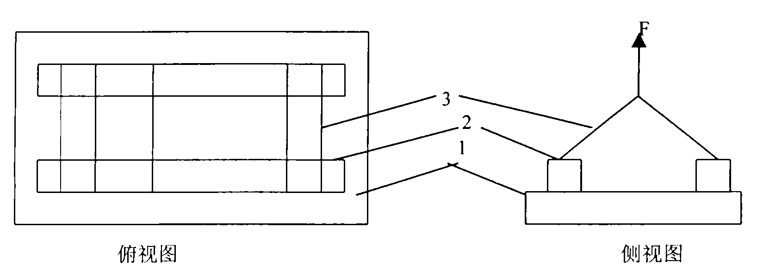
1.96% Al₂O₃陶瓷基片 2.烧成厚膜金导带 3.金丝或铝丝
图A.1 丝焊拉力试验图形
A.2 金丝键合拉力试验
按图A1所示烧成导带，用Φ25μm金丝热压球焊，在3块以上基片上总计焊接20根以上的金丝，室温放置24小时，用拉力机（测量范围0～1000mN，精度1 mN）测出拉力，取平均值。
A.3 硅铝丝（含Si1%）键合拉力试验
按图A1所示烧成导带，用Φ25μm硅铝丝超声焊，在3块以上基片上总计焊接20根以上的硅铝丝，室温放置24小时，用拉力机（测量范围0～1000mN，精度1mN）测出拉力，取平均值。
附录B
（规范性附录）
金浆APM丝粘接（拉力）试验方法

如图B1所示，先在Al₂O₃陶瓷管（1）上烧成厚膜金电极（2），然后用PS-Au- YS/T604-III金浆（3）将APM丝*（4）粘到电极（2）上。经过峰值温度600℃～930℃烧成，峰值温度保温10min～15min，烧成周期45min～60min。APM丝的两端打结在一起，用拉力机（测量范围0～30N，精度0.1N）测量拉力，取平均值。
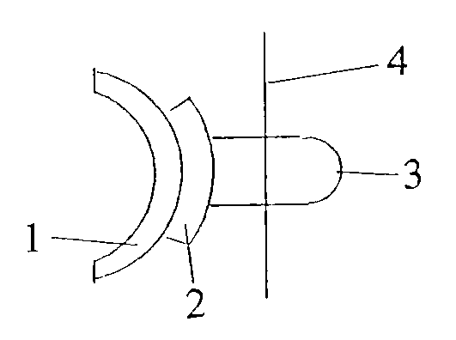

1. Al₂O₃（95%）陶瓷管 2. 厚膜金电极 3. PS-Au- YS/T604-III金浆料 4. APM丝（Φ0.08mm）
图B.1 焊接金浆拉力试验图形

*注：APM丝是以金为主的金钯钼合金丝，丝径0.08mm。
附录C
粘度的测试条件
金浆粘度的测试条件应符合表C.1的规定。
表C.1
产品牌号 | 测试条件
PS-Au- YS/T604-I、PS-Au90Pd10- YS/T604-I 、PS-Au- YS/T604-III | 剪切速率1s⁻¹ ，温度25℃；
PS-Au60Pt30Pd10- YS/T604-II | 旋转流变仪,20mm平板轴，剪切速率10s⁻¹，温度25℃

